Международный марафон
«Любимые книги. В гостях у Джанни Родари»
Ответы
(для учащихся 1 – 2 классов)

Ответ должен быть представлен строго в виде ОДНОГО СЛОВА (или ЧИСЛА) без кавычек, точек, орфографических ошибок. Каждый вопрос содержит подсказку – некоторые буквы ответа. Букву «ё» в слове можно писать как «ё» или как «е». Неверно записанные ответы не учитываются.

Ребята! Вот и начинается наше сказочное путешествие по произведениям Джанни Родари! Садитесь поудобнее мы отправляемся в путь!

№ | Вопрос | Рисунок | Ответ
1 | Дорогой друг! А ты знаешь, какая страна является родиной Чиполлино?  – – а – – – |  | Италия
2 | Кто лишний? Посмотри внимательно на картинку, и определи, кто из героев заблудился и случайно попал в сказку про Чиполлино.  - Карлсон 2. Вишенка 3. Лимон  В ответе укажите только число.  – | 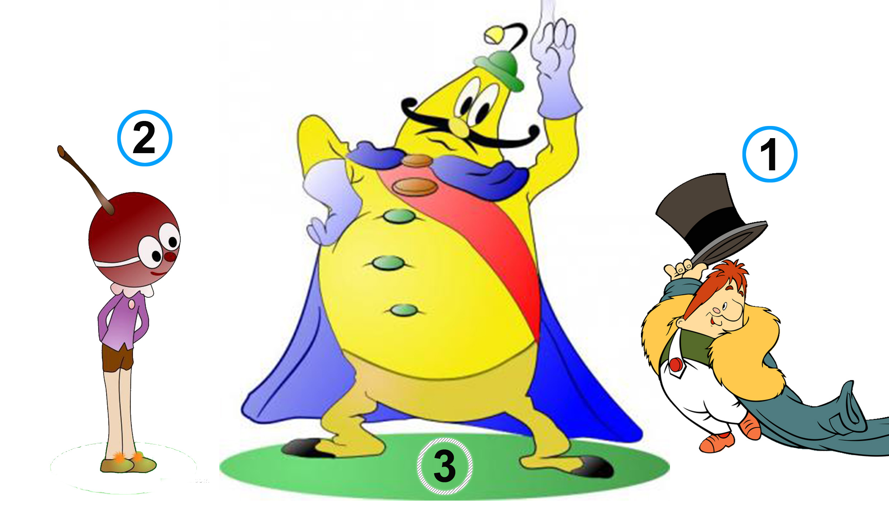 | 1
3 | Какое радостное событие намечалось у сестры главного героя из сказки «Незадачливый охотник»?  – – – – ь – – | 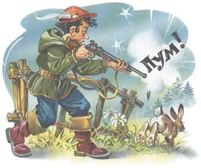 | Свадьба
4 | Вспомни сказку «Дворец из мороженого». Из какого мороженого были сделаны стекла дворца? Правильно, это …… мороженое.  – е – – – – – ч – – | 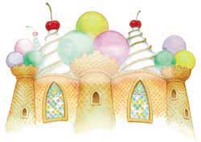 | Земляничное
5 | Разгадайте загадку:  Чиполлино я подружка,  Видишь - хвостик на макушке,  Я расту в земле на грядке  И стараюсь быть в порядке.  Красавица, артистка,  Румяная ...  – е – – – – а | 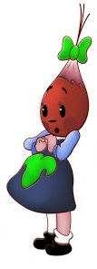 | Редиска
6 | Вспомните сказку «Дворец из мороженого». Расставь буквы «по росту» и ты узнаешь, что требовала подать старушка?  – – е – – – |  | Кресло
7 | Сколько братьев было у Чиполлино?  В ответе укажите только число.  – | 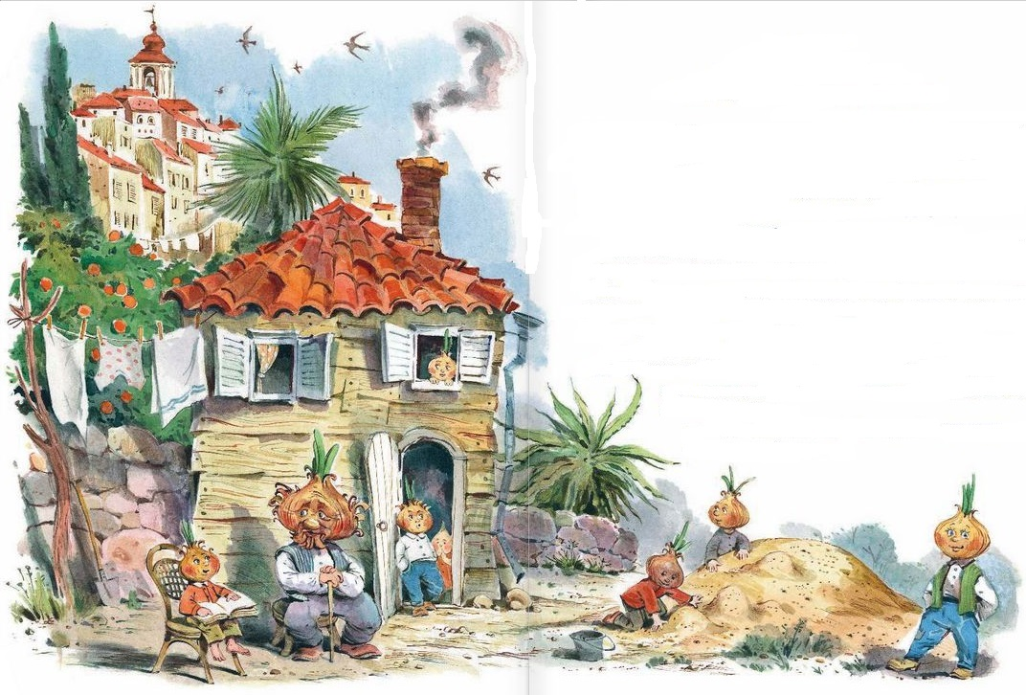 | 7
8 | Вспомните сказку «Учебная конфета».  «Знания там продают и покупают в бутылках. География — мятная зеленая водичка…»  Назови, какой школьный предмет описан ниже.  …… - розовая водица, похожая цветом на гранатовый сок.  – – – о – – – |  | История
9 | …… засвистел еще веселее, словно говоря: «Обманули дурака на четыре кулака!».  Кто смеялся над «незадачливым охотником»?  – – – – д |  | Дрозд
10 | Разгадай ребус, и ты узнаешь, какой фрукт правил фруктово – овощной страной, где жил Чиполлино.  – и – – – | 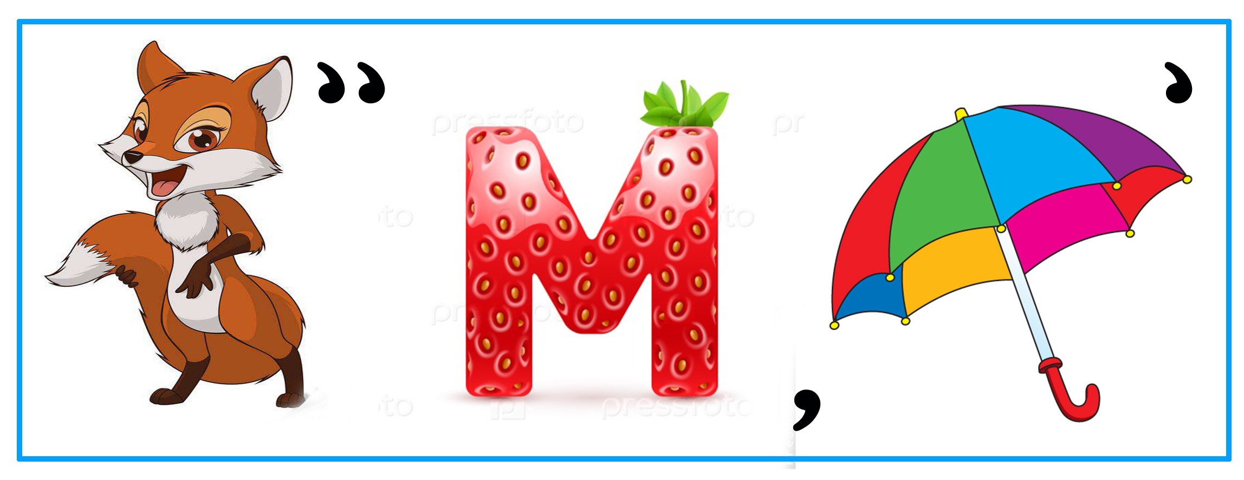 | Лимон
11 | Вспомните сказку «Троллейбус номер 75». В каком месяце произошла эта удивительная прогулка?  В ответе укажите только месяц.  – – – – | 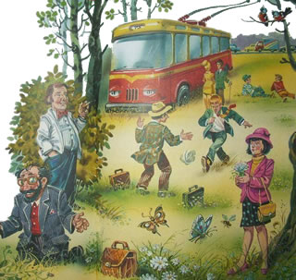 | Март
12 | В сказке «Учебная конфета» действия разворачиваются на необычной планете. Как она называется?  – – |  | Би
13 | Найди недостающие буквы на картинке, и ты узнаешь, как звали паука – почтальона, который передал Вишенке секретное письмо Чиполлино из тюрьмы?  – – о – о – – г | 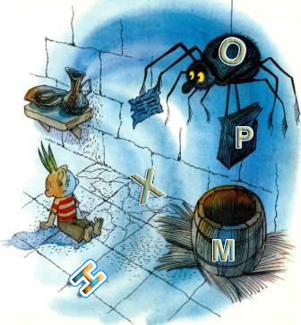 | Хромоног
14 | Вспомните сказку «Незадачливый охотник». После неудачной попытки подстрелить зайца, Джузеппе решил поискать другую дичь. На кого пал выбор?  Ответ напишите в единственном числе.  – а – – – |  | Фазан
15 | Разгадайте загадку:  Красный, пузатый, в семье огородной  «Сеньором» себя называет он гордо.  Напрасно он злится, напрасно грозится:  Его Чиполлино совсем не боится.  – о – – – – р | 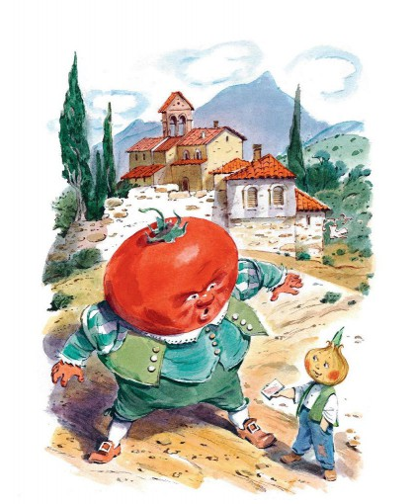 | Помидор  (Сеньор Помидор)
16 | Посмотри на картинку, и угадай, что же прятал в особом кармашке, подшитом к изнанке чулка, синьор Помидор.  – – – – | 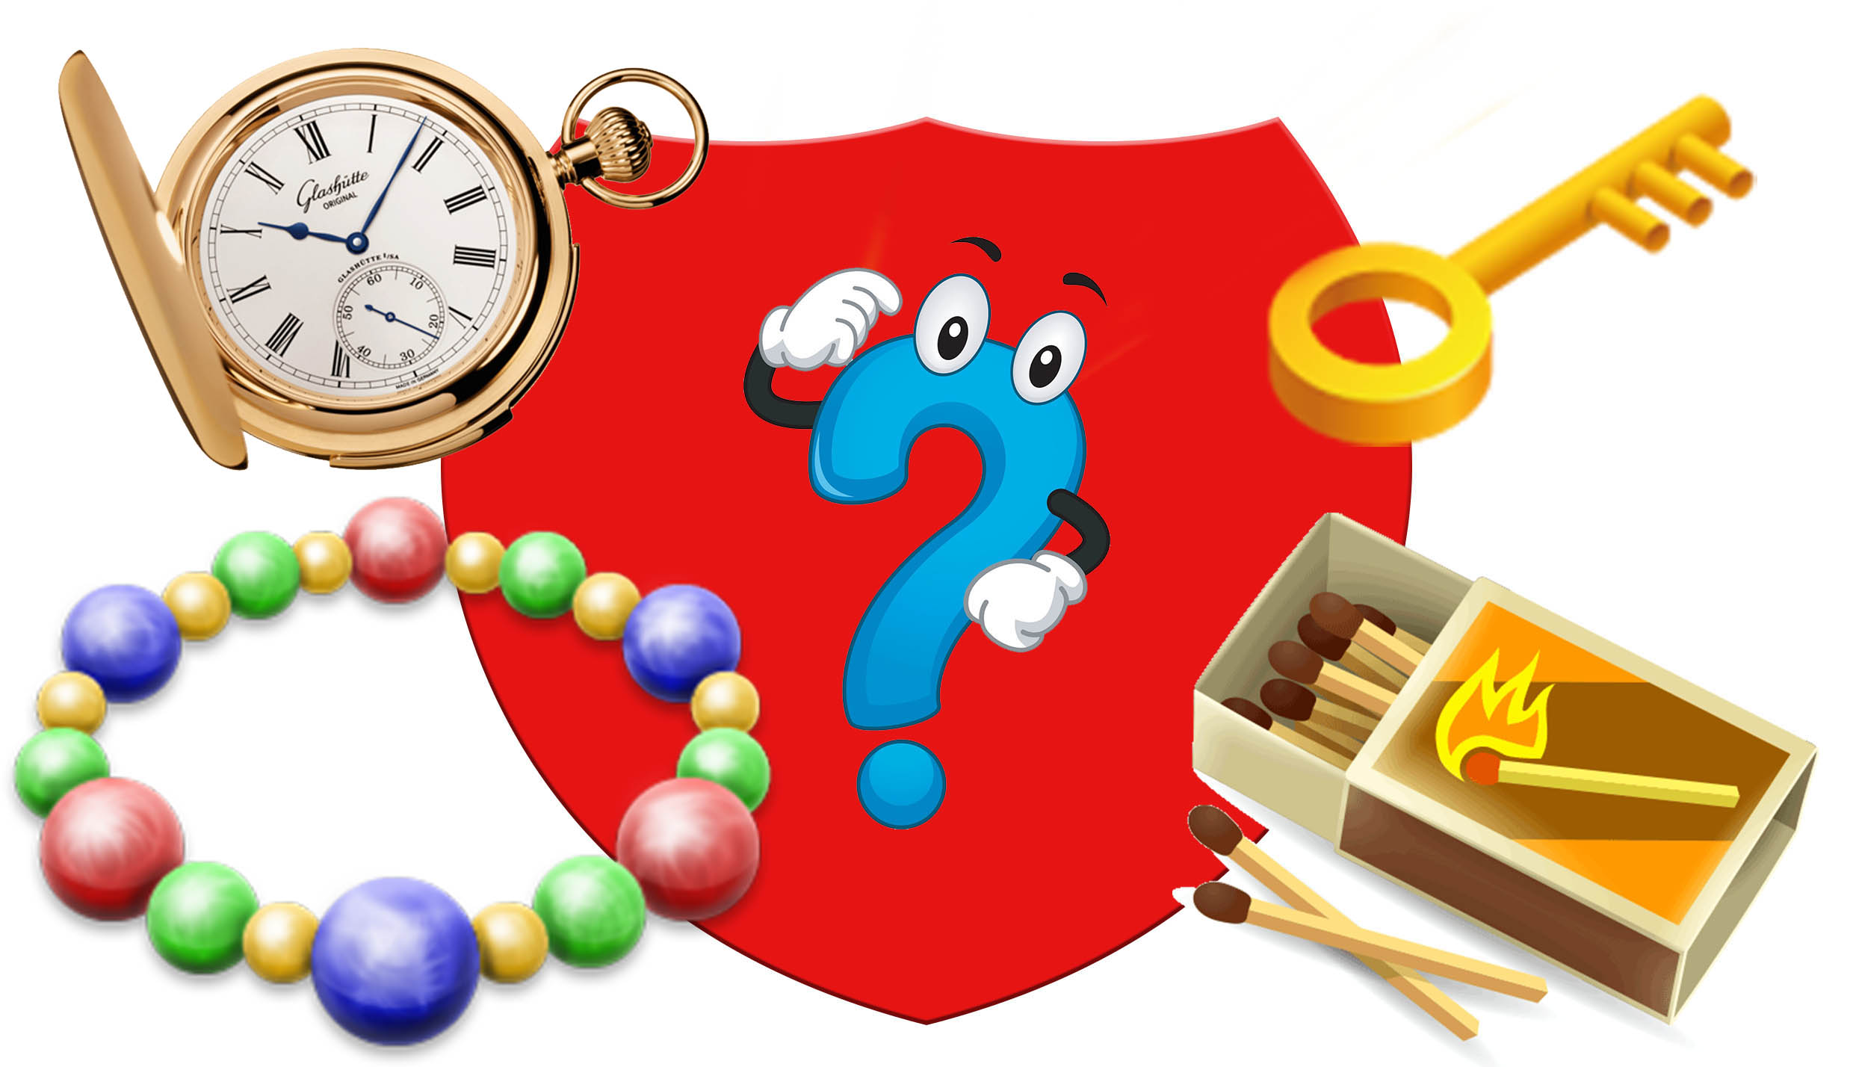 | Ключ
17 | В одной из сказок Д. Родари говорится о трех маленьких мальчиках (братьях). Как – то раз они гуляли за городом и нашли странную дорогу – ровную, гладкую и всю коричневую. Назови, какое же лакомство было использовано при строительстве этой дороги.  – о – о – – – | 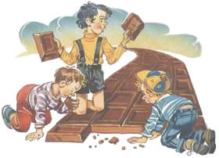 | Шоколад
18 | Как звали служанку графинь Вишен?  – е – – я – – – – а | 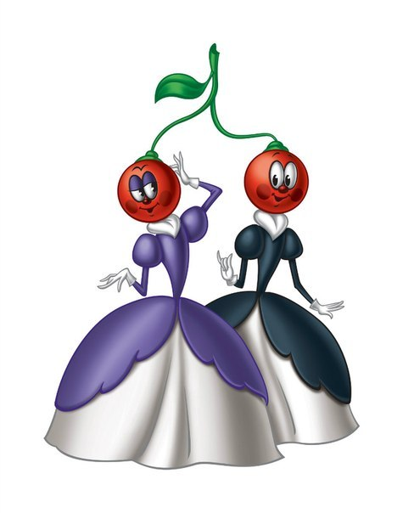 | Земляничка
19 | Вспомните сказку «Дворец из мороженого». Кто выполнил просьбу старушки и принес ей то, что она просила?  – о – – – – – – | 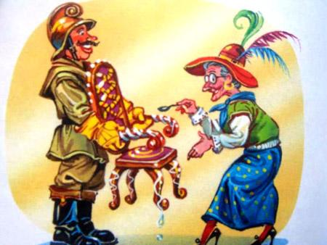 | Пожарный
20 | Укажи Чиполлино правильную дорогу, чтобы он смог убежать от сеньора Помидора.  В ответе укажите только номер правильной дорожки.  – | 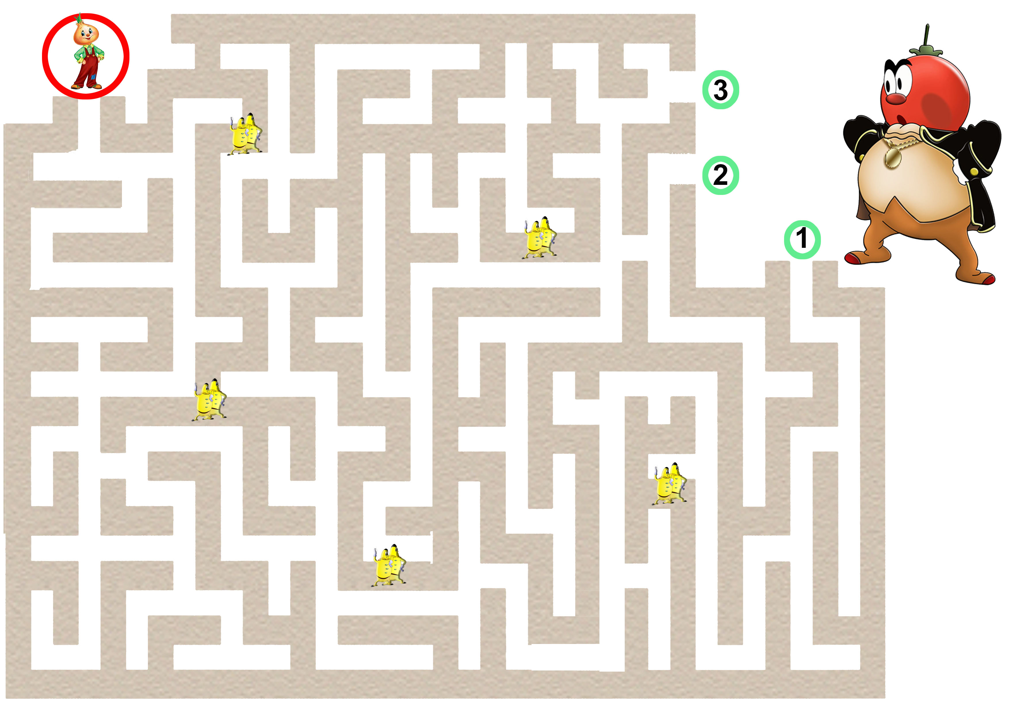 | 1

